街角に流れるジングルベルのメロディに心おどる今日この頃ですが、いかがお過ごしでしょうか？

**クリスマスコンサートのご案内**

C:\Program Files\Microsoft Office\MEDIA\CAGCAT10\j0183290.wmf今年は私たち「OYAJI－JAZZ　BAND」結成後、初めて迎えるクリスマスです。日頃私たちを応援してくださっている皆様に感謝をこめて、クリスマスコンサートを行います。是非お集まりいただきたく、ご案内申し上げます。どうぞご家族お揃いで、お気軽にお出かけください。

日時　12月25日（火）　　午後6:00～

会場　大仙市役所内　イベント広場

地図

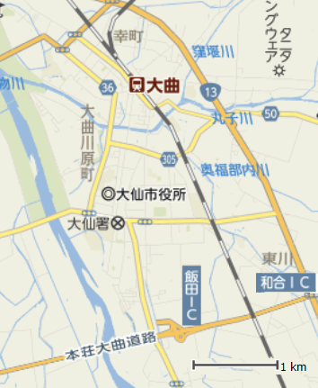

駐車場

＜問い合わせ＞

「OYAJI-JAZZ　BAND」

代表 ：桑田

連絡先：084-084-1225